Παρασκευή, 31 Ιανουαρίου, 2014
12:00 – 12:15 |  | Έναρξη  Χαιρετισμοί
12:15 – 15:15 |  | Προεδρείο: Ελένη Γιαμαρέλλου, Πηγή Περδικάκη  Α’ Συνεδρία  - Λοιμώξεις ανώτερου αναπνευστικού Ελένη Γιαμαρέλλου  - Λοιμώξεις κατώτερου αναπνευστικού Κυριακή Κανελλακοπούλου  - Λοιμώξεις μαλακών μορίων και τραύματα Ευθυμία Γιαννιτσιώτη
15:15 – 15:45 |  | Διάλειμμα - Ελαφρύ γεύμα
15:45 – 18:00 |  | Προεδρείο: Κυριακή Κανελλακοπούλου, Πηγή Περδικάκη  Β’ Συνεδρία  - Λοιμώξεις ουροποιογεννητικού Μαρία Σουλή  - Τα διαρροϊκά σύνδρομα Δήμητρα Καββαθά  - Εμβόλια για ενηλίκους Γαρυφαλλιά Πουλάκου

Σάββατο, 1 Φεβρουαρίου, 2014
8:45 – 11:30 | Προεδρείο: Ελένη Γιαμαρέλλου, Κυριακή Κανελλακοπούλου, Πηγή Περδικάκη  Γ’ Συνεδρία  - Οι λοιμώξεις στην παιδική ηλικία Βασιλική Συριοπούλου  - Τι πρέπει να γνωρίζει ο ιατρός στην πρωτοβάθμια περίθαλψη για τα αντιβιοτικά; Ελένη Γιαμαρέλλου, Κυριακή Κανελλακοπούλου
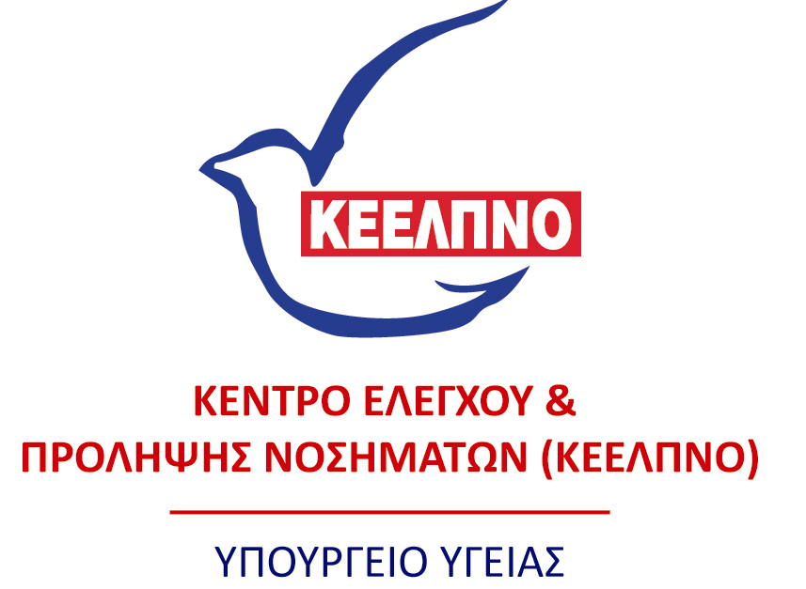

ΛΟΙΜΩΞΕΙΣ ΚΑΙ ΑΝΤΙΜΙΚΡΟΒΙΑΚΗ ΘΕΡΑΠΕΙΑ ΣΤΗΝ ΠΡΩΤΟΒΑΘΜΙΑ ΠΕΡΙΘΑΛΨΗ
Καλαμάτα,31 Ιανουαρίου & 1 Φεβρουαρίου 2014
AKTI TAYGETOS Conference Resort

ΠΡΟΚΑΤΑΡΚΤΙΚΟ ΠΡΟΓΡΑΜΜΑ

